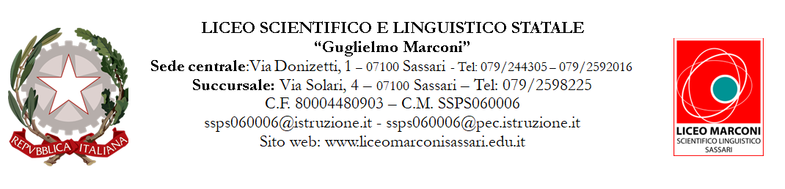

Modello di documentazione rilasciato ai sensi del Decreto del 19.2.2014 del Ministero dei Beni e delle Attività Culturali e del Turismo, di concerto con il Ministero dell’Istruzione, dell’Università e della Ricerca e il Ministero dell’Economia e delle Finanze su “Modalità per l’accesso gratuito del personale docente nei musei statali e nei siti di interesse archeologico, storico e culturale” (Legge 8.11.2013, n. 128, articolo 16, comma 3).

La/il docente ………………………………………………………, nata/o il ……………
a………………………………………………………………………………………….…

è insegnante con contratto a tempo

indeterminato

determinato dal ………………….… ………… al ……………………..……………

presso questa Istituzione scolastica.

La/ il docente . ……………………………………………………., insegnante di ……………

………………………(indicare la/le disciplina/e ) ha diritto, secondo le disposizioni sopra indicate e nei limiti delle risorse finanziarie previste dalla legge, all’accesso gratuito ai

musei statali e ai siti di interesse archeologico, storico e culturale.

IL DIRIGENTE SCOLASTICO
Dott.ssa Rita Ivana Camboni

(Timbro della Scuola)

